Государственное учреждение образования «Средняя школа № 18 г. Бобруйска»

УРОК МАТЕМАТИКИ ПО ТЕМЕ
«Письменное сложение и вычитание в пределах 100»

Подготовила
Манько Наталья Александровна,
учитель дефектолог

Урок закрепления знаний по теме: «Письменное сложение и вычитание в пределах 100»
Цель: закрепление изученных приёмов сложения и вычитания в пределах 100
Задачи:
- закрепить изученные приёмы сложения и вычитания двузначных чисел;
- повторить знания о геометрических фигурах;
- закрепить умение работать над задачей на нахождение периметра;
- продолжить работу над формированием вычислительных навыков;
- развивать математическую речь;
- поддерживать интерес к изучению математики;
- воспитывать уважение друг к другу.
Оборудование: мультимедийная презентация, Шилова Е. С., Шеститко И. В., «Математика» учебное пособие для 3 класса специальных общеобразовательных школ с русским языком обучения, карточки с примерами в виде орешков, солнышко для самооценки, смайлики для оценки работы на уроке.
Ход урока
- Организационный момент
Встали ровно, подтянулись
И друг другу улыбнулись.
- Сообщение темы и целей урока
Отдохнуть вы все успели?
А теперь вперед, за дело.
Будьте все внимательны,
А ещё старательны.
Будем сегодня задачи решать,
Будем складывать и вычитать.
- Ребята, скажите Вы были в парке? Что там видели интересного?
- Сегодня мы посетим необычный парк, а математический (слайд 1), где закрепим умения решать примеры на сложение и вычитание двузначных чисел, повторим знания о геометрических фигурах и закрепим умение решать задачи на нахождение периметра.
- У вас на партах лежит солнышко, оно поможет вам оценивать работу на уроке и в конце увидеть результат. (Красный – с заданием справился, желтый – допускал ошибки, зеленый – с заданием не справился)
- А теперь в путь.
- Устный счет
1) Составление пословицы
- Посмотрите, ворота нашего парка закрыты.
- Чтобы попасть на его территорию нам нужно составить пословицу, которая будет служить памяткой на протяжении всего урока.
- Для этого нам нужно решить устно примеры, чтобы закрепить вычислительные навыки. (слайд 2)

78 – 8
Делай
дело

92 + 6
не спеша,

69 + 30
была бы

53 – 20

40 + 17
слава
хороша.

89 – 7

(Делай дело не спеша, была бы слава хороша.)
- Чему учит нас эта пословица?
(самооценка)
- Молодцы, теперь ворота парка открыты, (слайд 3) и мы можем в него войти.
- Но посмотрите, перед нами две тропинки, и нам нужно выбрать по какой из них мы пойдем. (слайд 4)
- А поможет нам в этом следующее задание. (слайд 5)
2) Найдите «лишнюю» фигуру.

1 2 3 4
  - 5
5

- Правильно 2. Почему?
- Как называются эти линии?
- Молодцы. Значит, пойдем вот по этой тропинке.(слайд 6) (самооценка)
- Посмотрите, что это? (пруд) (слайд 7)
- Чтобы его перейти нам нужно выполнить новое задание.
3) Задача в стихах
- Послушайте задачу
Лебеди у нас в пруду.
Я поближе подойду:
Восемь черных, белых - пять.
Кто успел их сосчитать? (самооценка )
- Чистописание
- С помощью, каких цифр можно записать ответ нашей задачи? (1,3)
- Давайте, вспомним, как правильно пишутся эти цифры. (Слайд 8)
- Откроем свои тетради и пропишем цифры 1, 3.
- Молодцы. Цифры мы прописали. Оцените свою работу.
- Что еще можем увидеть в парке? (карусели)
- А кто из вас знает, как работают карусели?
- Давайте, покажем, как они вертятся?
Физкультминутка
Еле, еле, еле, еле
Завертелись карусели, -
А потом кругом, кругом,
Все бегом, бегом, бегом, бегом,
Тише, тише, не спешите!
Карусель остановите,
Раз, два, раз, два
Вот и кончилась игра!
-Молодцы. Мы хорошо отдохнули, и можем двигаться дальше.
5. Основная часть урока
1) Решение примеров.
(Слайд 9)
- Посмотрите, какие необычные следы. Интересно куда они нас приведут?
( дерево, на котором сидит белка и щелкает орешки)
- Что у белочки в лапках? (орешки)
- Белочка для нас приготовила примеры, которые мы должны расщелкать, как орешки. (у каждого ученика орешек с примером)
- А для того, чтобы нам легко было, с эти справиться, давайте вспомним алгоритм сложения (вычитания) двузначных чисел. (слайд 10)
На экране: Алгоритм сложения и вычитания.
- Записываю десятки под десятками, а единицы под единицами.
- Складываю (вычитаю) единицы, пишу под единицами.
- Складываю (вычитаю) десятки, пишу под десятками.
- Читаю ответ.
(Примеры решаются коллективно, по одному примеру записывая на доске).
63 85 34 70 75 96
+21 -11 +46 -27 +17 -79
84 74 80 4 3 92 17
(самооценка)
- Белочка очень вам благодарна.
2)Решение задачи на нахождение периметра.
- Она приготовила для вас сюрприз, и он лежит у вас на столе.
-Мне она тоже приготовила сюрприз. (показываю треугольник)
- Как называется эта фигура?
- А у вас треугольник?
- Давайте, разделим ее на треугольники.
- Что для этого нужно сделать? (провести одну линию)
- Сколько треугольников у вас получилось? (2)

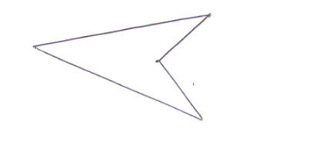
-А сейчас найдем периметр одного из треугольников.
- Что такое периметр?
- А мы знаем длины сторон нашего треугольника?
- Давайте их измеряем.
(На доске висит фигура треугольника, рядом с которой отмечаются длины сторон)
- Запишите решение нашей задачи.
( самостоятельно)
- А теперь проверьте себя, правильно ли вы записали решение задачи. (Слайд 11)
- Молодцы. (самооценка)
Физкультминутка для глаз
Глазки видят все вокруг,
Обведу я ими круг,
Глазкам видеть все дано,
Где окно и где крыльцо,
Обведу я снова круг,
Посмотрю на мир вокруг.
3) Работа по учебнику
(Самостоятельная работа)
- Идем дальше. (слайд 12) Посмотрите, на указатель на нашем пути. На нем что-то написано. ( стр. 100 № 5)
- Давайте, откроем учебники и выполним задание под № 5
(самостоятельно по вариантам 1в. – 1столбик, 2 в. – 2 столбик)
(Проверка: читают ответы 1в., затем 2 в.)
(Самооценка)
4) Числовые ворота
- Наша прогулка подходит к концу. Выйдем из парка через числовые ворота. (слайд 13)
(продолжить закономерность)
20, 30,40, …, …, …
90,80, 70, …, …, …
(самооценка)
- Подведение итогов
Продолжите предложения (слайд 14)
Сегодня на уроке:
Я вспомнил …
Я умею делать хорошо…
Мне нужно подучиться …
- Как вы думаете, удалось ли нам достичь поставленных задач?
Рефлексия
- А теперь давайте оценим свою работу на уроке. (Слайд 15)
- Работал на уроке хорошо.
Своей работой доволен.

- На уроке старался, но не все получилось.

- На уроке не старался. Было трудно, не интересно.
( приклеивают смайликов в центр солнышка)

Приложение
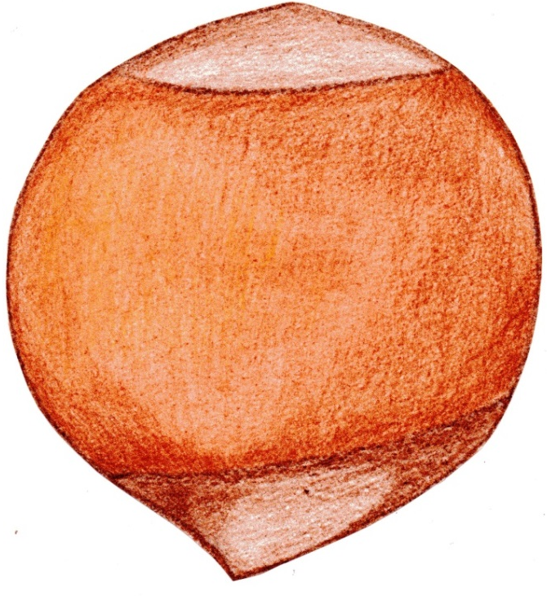

75 + 17
96 - 79
70 - 27
34 + 46
85 - 11
63+ 21

